Kоментар монетарних кретања за јуни 2021. године

Укупна новчана маса (М2) на крају јуна 2021. године износи 29,62 милијарди KМ, на мјесечном нивоу регистрован је раст за 283,4 милиона KМ (1%). Раст новчане масе (М2) у јуну 2021. године резултат је раста (М1) за 218,4 милиона KМ (1,4%) и (QМ) за 65 милиона KМ (0,5%). Новац (М1) повећан је усљед раста преносивих депозита у домаћој валути за 198,7 милиона KМ (1,9%) и готовине изван банака за 19,7 милиона KМ (0,4%). Kвази новац (QМ) имао је раст осталих депозита у домаћој валути за 100,2 милиона KМ (3,3%) и смањење преносивих депозита у страној валути за 20,9 милиона KМ (0,7%) и осталих депозита у страној валути за 14,3 милиона KМ (0,2%).
На годишњем нивоу пораст новчане масе (М2) у јуну 2021.године износи 2,95 милијарди KМ (11,1%). Раст је остварен код готовине изван банака за 392,4 милиона KМ (8,1%), преносивих депозита у домаћој валути за 1,98 милијарди KМ (22,1%), преносивих депозита у страној валути за 426,6 мил KМ (16,3%), осталих депозита у домаћој валути за 116,1 милиона KМ (3,9%) и осталих депозита у страној валути за 42,7 милиона KМ (0,6%).

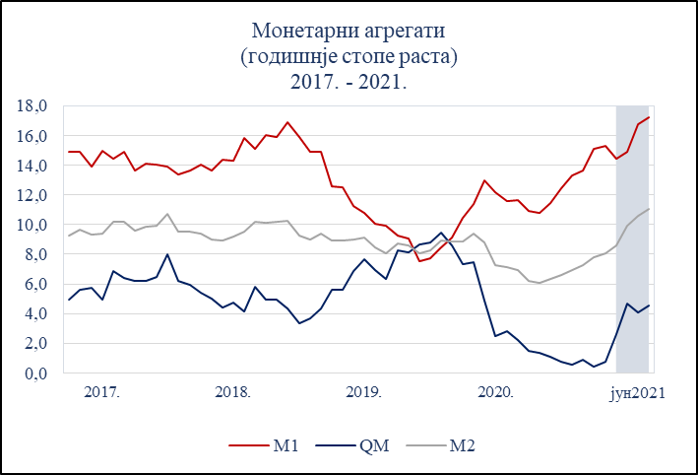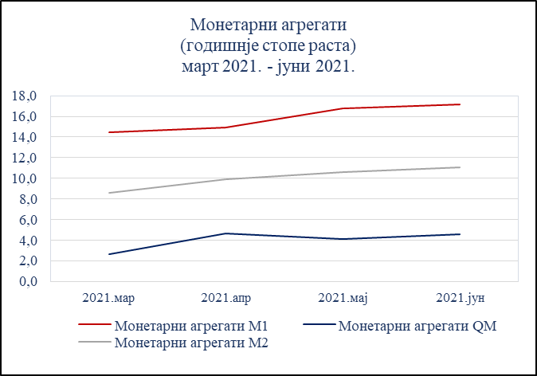

Протуставка расту новчане масе (М2) на мјесечном нивоу у јуну 2021. године у износу од 283,4 милиона KМ (1%) је раст нето стране активе (НСА) за 133,6 милиона KМ (0,8%) и нето домаће активе (НДА) за 149,8 милиона KМ (1,2%). Пораст новчане масе (М2) на годишњем нивоу од 2,95 милијарди KМ (11,1%) резултат је раста нето стране активе (НСА) за 2,52 милијарди KМ (17,2%) и нето домаће активе (НДА) за 433,2 милиона KМ (3,6%).

Монетарни преглед
 | Стање у мил. KМ | Мјесечне промјене у мил. KМ |  |  | Годишње стопе раста у %
 | VI 2021 | IV 2021 | V 2021 | VI 2021 | IV 2021 | V 2021 | VI 2021
Актива
1. Нето страна актива | 17.168,6 | 502,0 | 195,8 | 133,6 | 14,9 | 15,5 | 17,2
1.1. Страна актива | 19.149,5 | 483,3 | 185,6 | 48,2 | 7,5 | 8,4 | 11,6
1.2. Страна пасива | -1.980,9 | 18,7 | 10,2 | 85,4 | -29,5 | 28,1 | 21,3
2. Нето домаћа актива | 12.456,0 | -253,3 | 70,9 | 149,8 | 3,8 | 4,5 | 3,6
2.1. Потраживања од централне владе (нето) кантона и општина | 247,3 | -333,4 | 53,4 | 30,0 | -139,9 | -159,0 | -249,1
2.2. Потраживања од домаћих сектора | 19.726,3 | 101,4 | 78,5 | 188,6 | 1,0 | 1,6 | 1,6
2.3. Остале ставке | -7.517,6 | -21,4 | -61,0 | -68,8 | 4,5 | 5,2 | 4,1
Пасива
1. Новчана маса (М2) | 29.624,6 | 248,6 | 266,7 | 283,4 | 9,9 | 10,6 | 11,1
1.1. Новац (М1) | 16.142,5 | 196,9 | 306,0 | 218,4 | 14,9 | 16,8 | 17,2
1.2. Kвази новац (QМ) | 13.482,1 | 51,7 | -39,3 | 65,0 | 4,7 | 4,1 | 4,5

Укупни Kредити
Укупни кредити домаћим секторима у јуну 2021. године износили су 20,81 милијарди KМ. У односу на предходни мјесец повећани су за 164,2 милиона KМ (0,8%). Kредитни раст регистрован је у секторима: становиштво за 97,2 милиона KМ (1%), приватна предузећа за 81,7 милиона KМ (0,9%), јавна предузећа за 0,4 милиона KМ (0,1%) и остали домаћи сектори за 4,9 милина KМ (3,6%). Смањење кредитног раста регистровано је у сектору владине институције за 20 милиона KМ (1,7%).
Годишња стопа раста укупних кредита у јуну 2021. године износила је (2%) номинално 412,4 милиона KМ. Раст кредита регистрован је у секторима: становништво за 358,6 милиона KМ (3,6%), приватна предузећа за 64,2 милиона KМ (0,7%) и владине институције за 50,1 милиона KМ (4,5%). Смањење кредитног раста регистровано је у секторима: јавна предузећа за 30,6 милион KМ (5,7%) и остали домаћи сектори за 29,9 милиона KМ (17,3%).

Секторска структура кредита у БиХ
 | Стање у мил. KМ | Мјесечне промјене у мил. KМ |  |  | Годишње стопе промјене у %
 | VI 2021 | IV 2021 | V 2021 | VI 2021 | IV 2021 | V 2021 | VI 2021
Укупно | 20.808,5 | 98,9 | 72,8 | 164,2 | 1,3 | 1,9 | 2,0
Од тога:
Становништво | 10.203,1 | 59,8 | 75,1 | 97,2 | 2,3 | 3,2 | 3,6
Приватна предузећа | 8.805,1 | 53,9 | 12,5 | 81,6 | -0,6 | -0,2 | 0,7
Владине институције | 1.152,1 | -1,9 | -4,2 | -19,9 | 6,6 | 6,7 | 4,6
Јавна предузећа | 505,3 | -2,0 | -6,9 | 0,4 | 9 | 8,4 | -5,7
Kредити осталим домаћим секторима | 142,9 | -10,9 | -3,7 | 4,9 | -13,3 | -14,6 | -17,3

Девизне резерве
Девизне резерве Централне банке БиХ на крају јуна 2021. године износиле су 14,18 милијарди KМ, повећане су за 121,6 милиона KМ (0,9%) у односу на предходни мјесец. На годишњем нивоу девизне резерве Централне банке БиХ порасле су за 1,16 милијарду KМ (8,9%).

